Aviso 3/2015 Análisis Financiero y Presupuestal
Respaldos del Sistema Contable – SAACG.Net
CON ATENCIÓN A: TESOREROS (AS) Y DIRECTORES (AS) DE SISTEMAS MUNICIPALES DE AGUA POTABLE.
Derivado de situaciones presentadas al cargar al SAACG.Net las bases de datos presentadas como respaldo de su información contable, y habiendo observado que se han presentado errores en las cargas de éstos, se les da a conocer la forma en la que deberán realizar el respaldo del SAACG.Net:
Al realizar el respaldo de la base de datos en SAACG.Net, menú Utilerías: Copia de seguridad de la base de datos deberá verificar:
- La ubicación de la copia de seguridad.
- El “Nombre” del archivo que se genera NO SE DEBE MODIFICAR, sólo deberá añadir: Mes o Periodo que se Presenta (enero / enero – febrero / primer trimestre / cuenta pública), Ejercicio (Año) y Nombre del Ente (Municipio o SMAP Municipio).
- NO dar la opción de COMPRIMIDO

Ejemplo:
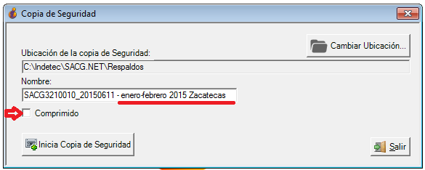
1
2
3

Guadalupe, Zacatecas., a 11 de junio de 2015.

Nota: Las Circulares y Avisos emitidos por el Departamento de Análisis Financiero y Presupuestal, se encuentran para su consulta y descarga en la página de la Auditoría Superior del Estado (asezac.gob.mx)

